АРТИКУЛЯЦИОННАЯ ГИМНАСТИКА
ДЛЯ ПОСТАНОВКИ СВИСТЯЩИХ ЗВУКОВ
Артикуляционная гимнастика для свистящих звуков С, СЬ, З, ЗЬ, Ц - это комплекс упражнений для подготовки органов артикуляции (языка, губ, щек, мягкого неба) к постановке свистящих звуков.
Артикуляционный уклад шипящих звуков С, СЬ, З, ЗЬ, Ц
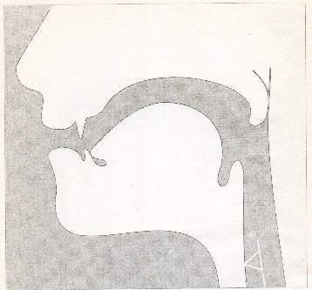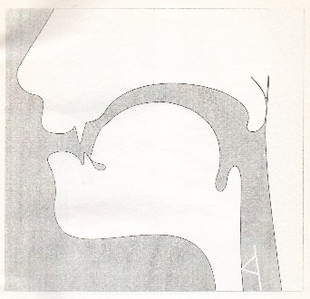
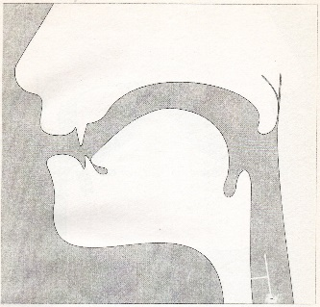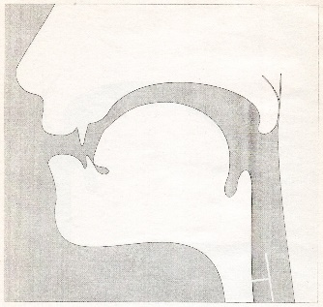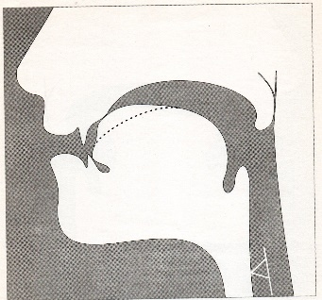
ЗВУК С
Особенности артикуляции. Зубы сближены. Губы немного растянуты. Кончик языка упирается в нижние зубы, спинка языка выгнута.
Голосовые связки отдыхают, горло не дрожит (нет голоса).
Характеристика звука. Твёрдый глухой согласный.
ЗВУК С
Особенности артикуляции. Зубы сближены. Губы растянуты в улыбке. Кончик языка упирается в нижние зубы, спинка языка выгнута.
Голосовые связки отдыхают, горло не дрожит (нет голоса).
Характеристика звука. Мягкий глухой согласный.
ЗВУК З
Особенности артикуляции. Зубы сближены. Губы немного растянуты. Кончик языка упирается в нижние зубы, спинка языка выгнута.
Голосовые связки работают, горло дрожит (есть голос).
Характеристика звука. Твёрдый звонкий согласный.
ЗВУК ЗЬ
Особенности артикуляции. Зубы сближены. Губы растянуты в улыбке. Кончик языка упирается в нижние зубы, спинка языка выгнута.
Голосовые связки работают, горло дрожит (есть голос).
Характеристика звука. Мягкий звонкий согласный
ЗВУК Ц
Особенности артикуляции. Вначале спинка языка круто выгнута и касается бугорков за верхними зубами, кончик языка упирается в нижние зубы. Затем спинка языка опускается до положения, занимаемого при произнесении звука [C], а кончик языка остаётся на месте.
Голосовые связки отдыхают, горло не дрожит (нет голоса).
Характеристика звука. Всегда твёрдый глухой согласный.

Нарушения произношения свистящих звуков С, СЬ, З, ЗЬ, Ц
Межзубный сигматизм, при котором кончик языка просовывается между зубами. Это может быть при переднем открытом прикусе, вялом языке, прогнатии (нижняя челюсть выступает вперед), слабости мышц кончика языка при дизартрии, отсутствии передних зубов, при аденоидах, чрезмерно крупном или длинном языке, слабой круговой мышце рта.
Губно-зубной сигматизм. Нижняя губа приближается к верхним резцам. (С, Ц напоминает Ф, З – В) Это происходит из-за прогнатии (нижняя челюсть выступает вперед ), гипотрофии мышц кончика языка при дизартрии.
Боковой сигматизм. Воздушная струя выходит не по желобку в центре языка, а в бок. Может наблюдаться отклонение уголка рта и щеки в сторону. Причиной может стать: боковой открытый прикус, длинный узкий язык, паретичность боковых краёв языка при дизартрии.
Пригубный сигматизм. Произношение звуков С, З, Ц напоминает Т, Д. Предрасполагающие факторы те же, что и у межзубного сигматизма.
Носовой сигматизм. Мягкое нёбо не плотно смыкается с задней стенкой глотки. Часть воздуха проходит через нос. Причиной может стать: паретичность мягкого нёба, расщелины.
Шипящее произнесение свистящих звуков. Это происходит когда кончик языка оттягивается вглубь рта, не образуется желобок, по которому идет воздух при произношении свистящих звуков. Причиной может стать: повышенный тонус мышц языка при дизартрии, при открытой органической ринолалии.
Кроме искаженного произношения свистящих звуков часто бывает замена звуков С, СЬ, З, ЗЬ, Ц другими звуками (парасигматизм). Замены звуков происходят от недоразвития фонематического восприятия. Это важно учитывать при коррекции и развивать при таких нарушениях в первую очередь фонематический слух.
Звук С чаще всего заменяется на Ф, СЬ, Ш, Т, З.
Звук З чаще всего заменяется на В, ЗЬ, С, Д, Ш, Ж.
Звук Ц чаще всего заменяется на С, Т, СЬ, ТЬ, Ш.
Если у вашего ребенка вы заметили подобные нарушения, то подготовительным этапом в коррекции неправильного звукопроизношения будет артикуляционная гимнастика для постановки свистящих звуков.

Техника выполнения упражнений
Иногда длительного выполнения этих упражнений (1-2 месяца) будет достаточно для того, чтоб звуки самостоятельно появились в речи. В более тяжелых случаях, связанных с органическим поражением артикуляционного аппарата, нужно обратиться за помощью к учителю-логопеду.
- начинать проводить артикуляционную гимнастику необходимо обязательно перед зеркалом и ежедневно;
- лучше выполнять упражнения 3-4 раза в день по 3-5 минут;
- не следует предлагать детям более 2-3 упражнений за раз;
- каждое упражнение выполняется 5-7 раз, статические упражнения (упражнения на удержание артикуляционной позы) выполняется по 5-10 секунд;
- артикуляционную гимнастику выполняют сидя, так как у ребенка в таком положении ровная спина, а тело не напряжено;
- по мере того, как ребенок освоит упражнения и начнет их выполнять правильно, зеркало можно убрать;
- артикуляционные упражнения следует выполнять до тех пор, пока ребенок не станет произносить четко и правильно звуки С, З, Ц;
- гимнастику для органов артикуляции рекомендуется проводить и на этапе автоматизации звуков в речи, как разминку перед речевыми играми.
Артикуляционная гимнастика
ЗАБОРЧИК
- улыбнуться (зубы сомкнуты и видны);
- удерживать губы в таком положении.
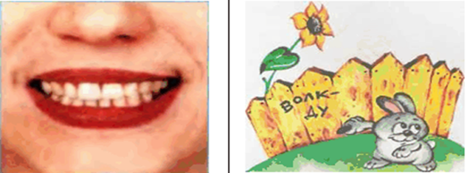
МЕСИМ ТЕСТО
- приоткрыть рот;
- спокойно положить язык на нижнюю губу;
- пошлепать его губами, произносить — «пя-пя-пя-пя-пя…»;
- закусить язык зубами и протаскивать его сквозь зубы.
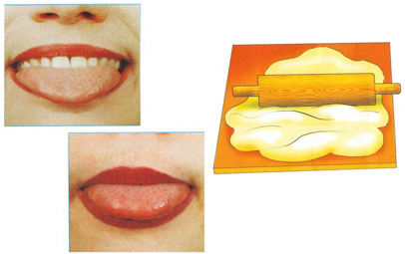
БЛИНЧИК
- приоткрыть рот;
- положить широкий расслабленный язык на нижнюю губу;
- удерживать язык в таком положении подсчет 1 до 10;
- стараться не напрягать язык.
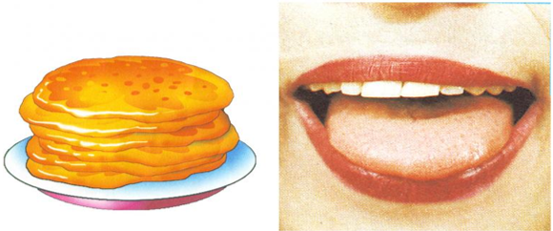
ТРУБОЧКА
- открыть рот;
- высунуть широкий язык и загнуть его боковые края вверх;
- подуть в «трубочку».
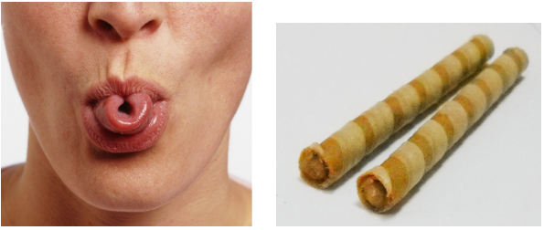
КИСКА СЕРДИТСЯ
- открыть рот;
- кончик языка упереть в нижние зубы;
- язык приподнять вверх;
- спинка языка должна быть выгнута, как спинка у кошки, когда она сердится.
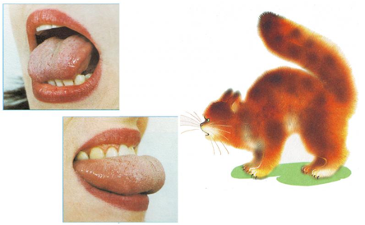

ВКУСНОЕ ВАРЕНЬЕ
- приоткрыть рот;
- медленно, не отрывая языка, облизать сначала верхнюю, затем нижнюю губу по кругу;
- нижняя челюсть неподвижна.
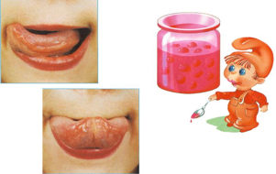

ЧИСТИМ ЗУБКИ
- улыбнуться, открыть рот;
- кончиком языка с внутренней стороны «почистить» нижние зубы (влево-вправо);
- затем поднять язычок вверх и «почистить» верхние зубы (влево-вправо);
- нижняя челюсть неподвижна.
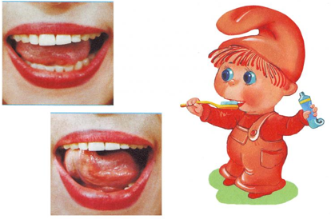
ЧАСИКИ
- улыбнуться, приоткрыть рот;
- кончиком языка попеременно дотрагиваться до уголков рта;
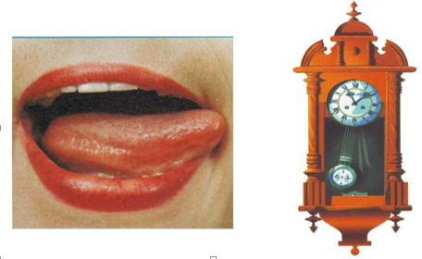

ЗМЕЙКА
- открыть рот;
- узкий язык сильно выдвигать вперед и убирать обратно в рот;
- не прикасаться к губам и зубам.
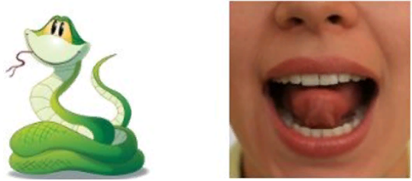

ФУТБОЛ
- рот закрыт;
- напряжённым языком поочередно упираться то в одну щёку, то в другую.
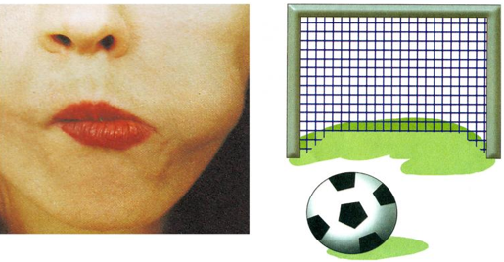

ЗАГНАТЬ МЯЧ В ВОРОТА
- положить широкий язык на нижнюю губу и плавно, со звуком «Ф», задуть ватный шарик, лежащий на столе, между двумя кубиками;
- щеки не должны надуваться.
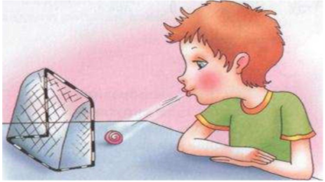
Выполняя эти упражнения правильно и регулярно вы поможете своему ребенку быстрее справиться с неправильным произношением свистящих звуков.

